

Procès-verbal des délibérations du Conseil Municipal
Séance du 25 Juin 2026
Sous la présidence de Monsieur Dominique SENGELIN, Maire

Monsieur le Maire souhaite la bienvenue à tous les membres présents et ouvre la séance à 20 heures 00
Présents :
Adjoints : Gilles LITZLER – Claudine BISEL – Charles GUGENBERGER – Ginette HELL
Conseillers Municipaux :
Sylviane HELL – Vincent MECKER – Daniela FUENFSCHILLING – Mylène GENIN - Tania SCHMITT - Cindy LITZLER –Dominique MULLER - Nicolas PRAT – Ghislaine DAUBIER – Stéphane MECKER – Florent SCHMITT
Absents excusés : Bernard MUNCK procuration à Dominique SENGELIN
Manuel GROSGUTH procuration à Gilles LITZLER

Absente excusée : Laure ANGLY
Ordre du jour :
- Approbation du procès-verbal de la séance du 28 Mai 2026
- Approbation du procès-verbal de la séance du 05 Juin 2026
- Convention de mandat de facturation par l’ONF
- Exercice du droit à la formation des Elus
- Désignation des représentants de l’ADAUHR
- Création emplois saisonniers
- Actions en faveur de la jeunesse
- Décision modificative
- Demandes de subvention
- Divers
- Remerciement – Association Les Amis de LUPPACH
- Droit de préemption
- Demande de participation financière aux travaux par des habitants
- Ecole
En amont de la réunion du conseil municipal, Monsieur le Maire donne une information sur l’évolution du dossier Antenne Orange aux habitants venus pour suivre ce point. L’information donnée est reprise au point 10 Divers.
Monsieur le Maire ouvre la séance. Il propose de nommer Madame Nadine SCHNECKENBURGER au poste de secrétaire de séance.
POINT 1 – Approbation du compte rendu de la séance du 28 Mai 2026
Monsieur le Maire demande si des remarques sont à apporter au procès-verbal transmis par courriel à l’ensemble des membres du Conseil Municipal.
Après délibération et vote à main levée, à la majorité des membres présents et représentés.
Pour : 18 voix dont 2 procurations
Abstentions : 0 voix
Contre : 0 voix
Le Conseil Municipal DECIDE d’approuver le procès-verbal du 28 Mai 2026.

POINT 2 – Approbation du compte rendu de la séance du 05 Juin 2026
Monsieur le Maire demande si des remarques sont à apporter au procès-verbal transmis par courriel à l’ensemble des membres du Conseil Municipal.
Après délibération et vote à main levée, à la majorité des membres présents et représentés.
Pour : 16 voix dont 2 procurations
Abstentions : 2 voix
Contre : 0 voix
Le Conseil Municipal DECIDE d’approuver le procès-verbal du 05 Juin 2026.

POINT 3 – Convention de mandat de facturation par ONF
Monsieur le Maire informe, qu’en application du Code Forestier, l’Office National des Forêts met en œuvre le régime forestier et procède à ce titre à la vente des bois des Collectivités. Jusqu’à présent, l’Office National des Forêts facture ces ventes pour le compte de la Collectivité.

Prévue par l’article 289 bis du Code Général des Impôts, la réforme de la facturation électronique, applicable à compter du 1er Septembre 2026, impose qu’à cette date les Collectivités émettent les factures et les transmettent sous format électronique via la plateforme Chorus Pro.

Dans un souci de continuité de l’organisation actuelle et pour faciliter la mise en œuvre de cette réforme pour ce qui concerne les ventes de bois non groupées avec d’autre Collectivités (dites ventes simples), l’Office Nationale des Forêts peut assurer l’émission des factures pour le compte de la Commune, via un mandat de facturation.

Dans ce cadre, il est possible :
- Soit de ne pas donner mandat à l’Office Nationale des Forêts et de prendre directement en charge l’émission des factures électroniques via Chorus Pro, sur la base d’un bordereau de facturation mis à la disposition par l’Office Nationale des Forêts sur le Portail des Collectivités
- Soit de donner mandat à l’Office Nationale des Forêts, pour émettre et déposer la facture sur Chorus Pro, pour le compte de la Commune. Ce service sera assuré gratuitement et pourra y être mis fin à tout moment par décision de l’Assemblée délibérante.
-------------
- Vu le code général des collectivités territoriales, et notamment les articles L. 2121-29, L. 2122-21 et L. 2122-22,
- Vu le code forestier, et notamment les articles L. 211-1 et L. 211-2 relatifs au régime forestier et l’article L. 214-6 relatif à la vente des coupes et des produits de coupe issus des forêts relevant du régime forestier,
- Vu le projet de convention de mandat de facturation annexé à la présente délibération,
- Considérant que la commune d’ ILLTAL est propriétaire de bois et forêts relevant du régime forestier,
- Considérant que la commercialisation des coupes et produits de coupe issus de ces forêts est assurée par l’Office national des forêts,
- Considérant que la commune demeure compétente pour décider des ventes et en fixer les conditions,
- Considérant la nécessité d’assurer l’émission des factures correspondantes dans des conditions sécurisées,
- Considérant que la commune souhaite confier à l’ONF un mandat limité à la facturation, à l’exclusion de toute mission d’encaissement,
- Considérant que le recouvrement des recettes relève exclusivement du comptable public assignataire de la commune,
Après délibération et vote à mains levées, à l’unanimité des membres présents,
Pour : 18 voix dont 2 procurations
Abstention : 0 voix
Contre : 0 voix

Le Conseil Municipal DECIDE
- Article 1 :
La commune donne mandat à l'ONF pour procéder, en son nom et pour son compte en tant que collectivité propriétaire, à l'établissement et à l'émission des factures relatives aux ventes de bois issues de la forêt communale réalisées en application de l’article L. 214-6 du code forestier (ventes simples). Les ventes réalisées en application de l’article L. 214-7 du code forestier sont exclues du présent mandat (ventes groupées).
- Article 2 :
La présente décision prend effet à compter de la date de signature de la convention de mandat par les deux parties et demeure en vigueur pour toute la durée du mandat électoral des membres du conseil municipal, jusqu'à la désignation du prochain conseil municipal. Cette convention pourra être révoquée à tout moment pour l’ensemble des ventes concernées par décision du conseil municipal.
- Article 3 :
Le conseil municipal approuve les termes de la convention de mandat de facturation annexée à la présente délibération.
Il autorise Monsieur le Maire à la signer ainsi que tout document nécessaire à son exécution.
La présente délibération sera transmise à l’ONF
POINT 4 – Exercice du droit à la formation des Elus
Monsieur le Maire informe que les Elus locaux bénéficient d’un droit à la formation. Il s’agit d’une part du droit à une formation adaptée à leurs fonctions dans le cadre du mandat et financée par la Commune et d’autre part du droit individuel à la formation (DIF)

Le Conseil Municipal de la commune de ILLTAL

Vu le code général des collectivités territoriales, notamment les articles L. 2123-12, L. 2123-14, L. 2123-16 et R. 2123-12 à R. 2123-14 ;

Vu la nécessité de déterminer les orientations et les crédits ouverts au titre du droit à la formation.

Considérant qu’il appartient au Conseil Municipal de délibérer sur l’exercice du droit à la formation de ses membres dans les 3 mois suivant son renouvellement ;
Considérant qu’une formation doit obligatoirement être organisée au cours de la première année de mandat pour les élus ayant reçu délégation
Considérant qu’il est conseillé aux élus qui reçoivent délégation en matière de prévention et de gestion de déchets ou d’économie circulaire ou en matière d’urbanisme, de construction ou d’habitat de suivre une formation en la matière,

Après délibération et vote à main levée, à la majorité des membres présents et représentés :
Pour : 18 voix dont 2 procurations
Abstentions : 0 voix
Contre : 0 voix

Le Conseil Municipal DECIDE,

Article 1er. - Dépôt et instruction des demandes de formation
Tous les conseillers municipaux ont le droit de bénéficier d’une formation adaptée à leurs fonctions.
Le conseiller qui souhaite bénéficier d’une formation doit déposer sa demande au Maire, avant le 31 Août 2026 puis avant le 1er février pour les prochaines années.
Cette demande doit être écrite et déposée au secrétariat de la mairie. Elle doit être accompagnée des pièces justificatives nécessaires (coût, date, lieu de formation, nom de l’organisme de formation, programme de formation, etc.).

L'organisme qui dispense la formation doit obligatoirement avoir fait l'objet d'un agrément délivré par le ministre de l’Intérieur. À défaut, la demande sera écartée. (liste disponible sur le site Internet de la Direction générale des collectivités territoriales à l’adresse suivante : https://www.collectivites-locales.gouv.fr/connaitre-les-acteurs-et-les-institutions/organismes-consultatifs/conseil-national-de-la-formation-des-elus-locaux-cnfel).

Des demandes pourront être acceptées en cours d’année, selon les crédits disponibles.

Le Maire instruit les demandes, engage les crédits et vérifie l’enveloppe globale votée.

Article 2. - Vote des crédits
Le montant prévisionnel des dépenses de formation est fixé à 2 % du montant total des indemnités théoriques de fonction soit 1 604.- €.
A titre d’information, les crédits n’étant pas inscrits au compte 65315 du Budget Primitif 2026, Monsieur le Maire propose de prélever la somme de 1 604.- € du compte 65188 (Autres) - Chapitre 65 et de l’imputer au compte 65315 (Paiement de stages de formation destinés aux Elus Municipaux) – Chapitre 65.
Le Budget Primitif étant voté par chapitre.

Article 3. - Prise en charge des frais
La commune est chargée de mandater l’organisme de formation pour régler les frais d’inscription et d’enseignement.
Le remboursement des frais de déplacement et de séjour sera mis à l’ordre du jour du prochain Conseil Municipal

Article 4. - Priorité des conseillers dans l’accès à la formation
Lors de la 1re année de mandat, une formation est obligatoirement organisée pour les élus ayant reçu une délégation.
Si toutes les demandes de formation ne peuvent pas être satisfaites au cours d’un exercice, priorité est donnée dans l’ordre suivant (ordre donné à titre indicatif) :
- élu ayant délégation demandant une formation sur sa matière déléguée, en particulier si les délégations sont en matière de prévention et de gestion de déchets ou d’économie circulaire ou en matière d’urbanisme, de construction ou d’habitat de suivre une formation en la matière,
- élu qui a exprimé son besoin en formation avant la date fixée à l’article 1er ;
- élu qui s'est vu refuser l’accès à une formation pour insuffisance de crédits lors de l’exercice précédent ;
- nouvel élu ou élu n’ayant pas déjà eu des formations au cours du mandat ou qui connaîtrait un déficit de stages par rapport aux autres demandeurs.

Article 5. - Débat annuel
Un tableau récapitulant les actions de formation des élus financées par la commune doit être annexé au compte financier unique. Il donne lieu à un débat annuel sur la formation des membres du conseil municipal.

POINT 5 – Désignation de représentants de l’ADAUHR
Monsieur le Maire informe que le Commune est membre de l’ADAUHR-ATD Alsace.
L’Agence départementale a pour objet principal d’apporter aux Collectivités Territoriales et aux Etablissements Publics de Coopération Intercommunal de la Collectivité Européenne d’Alsace, adhérents, une assistance d’ordre technique, juridique et financier, dans les domaines suivants :
- L’urbanisme
- L’aménagement du territoire
- Les constructions et aménagements publics
- Le patrimoine bâti
- L’information géographique

Monsieur le Maire est par nature représentant de la Commune et il est possible de désigner un autre membre du Conseil Municipal, ainsi qu’un suppléant
Monsieur le Maire propose :
Monsieur Dominique SENGELIN, Maire et Monsieur Florent SCHMITT, Membre suppléant

Après délibération et vote à main levée, à la majorité des membres présents et représentés :
Pour : 15 voix dont 1 procurations
Abstentions : 3 voix dont 1 procuration
Contre : 0 voix

Le Conseil Municipal DECIDE,
- DE NOMMER Monsieur Dominique SENGELIN, Maire et Monsieur Florent SCHMITT, Membre
Suppléant
- D’INFORMER monsieur le Directeur Général de l’ADAUHR ATD D’Alsace

POINT 6 – Création emplois saisonniers
Monsieur le Maire informe que chaque année durant la période estivale la commune embauche des jeunes saisonniers du village pour aider les employés communaux à raison d’une durée hebdomadaire de Service de 35 Heures.
Monsieur le Maire propose une embauche de saisonniers au sein du service administratif à raison d’une durée hebdomadaire de Service de 17.5 Heures.
- Vu le code général des collectivités territoriales, et notamment ses articles L2313-1 et R2313-3 ;
- Vu le code général de la fonction publique, et notamment ses articles L313-1 et suivants, ses articles L411-1 et suivants et le 1°ou 2° de son article L332-23 ;
- Vu le décret n° 91-298 du 20 mars 1991 portant dispositions statutaires applicables aux fonctionnaires territoriaux nommés dans des emplois permanents à temps non complet, et notamment son article 3 ;
- Vu l’état du personnel de la collectivité territoriale ;
- Vu le modèle de délibération proposé par le Centre de Gestion FPT du Haut-Rhin ;
- Considérant qu’il convient de procéder à la création d’emplois saisonniers relevant du grade d’adjoints administratifs et du grade d’adjoints techniques à raison d’une durée hebdomadaire de service de 17.5 heures (soit 17.5/35^{èmes}), en raison d’un accroissement de travail ;
- Considérant que les crédits disponibles au chapitre budgétaire correspondant permettent la création de l’emploi permanent susvisé ;
Après délibération et vote à mains levées, à la majorité des membres présents et représentés :
Pour : 18 voix dont 2 procurations
Abstentions : 0 voix
Contre : 0 voix
Le Conseil Municipal DECIDE ;
Article 1er : À compter du 1er Juillet 2026 des emplois saisonniers relevant du grade d’Adjoints administratifs et du grade d’Adjoints techniques à raison d’une durée hebdomadaire de service de 17.5 heures (soit 17.5/35^{èmes}), sont créés pour une durée indéterminée, à pourvoir au titre d’un saisonnier d’activité.
Article 2 : L’autorité territoriale est chargée de procéder au recrutement des agents contractuels sur ces emplois temporaires et de prendre les actes nécessaires à la mise en œuvre de la présente délibération, dans le respect des dispositions législatives et règlementaires en vigueur
POINT 7 – Actions en faveur de la Jeunesse
Lors de la réunion de la Commission AFFAIRES SOCIALES du 24 Juin 2026, il a été décidé de retenir la proposition suivante, à savoir :
- 2 tickets de cinéma pour les enfants de 6 à 17 ans
- 1 bon d’achat d’une valeur de 20.- € pour les jeunes de 18 ans
Pour un budget d’environ 2 600.- €
Après discussion et délibération et vote à main levée, à la majorité des membres présents et représentés :
Pour : 18 voix dont 2 procurations
Abstentions : 0 voix
Contre : 0 voix

Le Conseil Municipal DECIDE
- DE RETENIR la proposition de la commission d’offrir 2 tickets de cinéma aux enfants de 6 à 17 ans et un bon d’achat d’une valeur de 20 € pour les jeunes de 18 ans
- D’ACHETER les tickets au CINEMA PALACE D’ALTKIRCH et les bons d’achat à l’ASSOCIATION DES COMMERCANTS DE WALDIGHOFFEN

Les crédits étant prévus au Budget Primitif 2026

POINT 8 – Décision modificative

Monsieur le Maire informe, dans le cadre du contrôle de légalité, il a été relevé que les montants inscrits dans la délibération d’affectation des résultats 2025, aux comptes 001, aux comptes 002 et au 1068 ont été arrondis.
Il est demandé à l’assemblée délibérante de prendre les décisions nécessaires en veillant à la concordance et à la sincérité des écritures.
Il est demandé d’annuler et de remplacer la délibération en y inscrivant les montants réels

1°/ Approbation du Compte Financier Unique et affectation des résultats 2025

Monsieur le Maire, soumet au conseil municipal le rapport suivant :

Vu le Code général des collectivités territoriales (CGCT), et notamment son article L. 1612-31 ;

Vu la délibération du Conseil Municipal en date du 29 Juillet 2021 autorisant la mise en place du compte financier unique au sien de la commune ;

Le compte financier unique (CFU) de l’exercice 2025 a été envoyé avec la convocation. Sa présentation est strictement conforme aux instructions budgétaires et comptables en vigueur. Il se substitue au compte administratif ainsi qu'au compte de gestion.

Considérant que le CFU met en évidence des informations clés sur la situation financière de la collectivité, en particulier sur la présentation des résultats, du bilan et le compte de résultat synthétiques et des taux des contributions et produits afférents,
Considérant que le CFU est une procédure entièrement dématérialisée, intégrant des contrôles automatisés entre les données de l'ordonnateur et celles du comptable.

Le Conseil Municipal :

Donne acte de la présentation faite du CFU 2025, qui est résumée par les tableaux ci-joints.

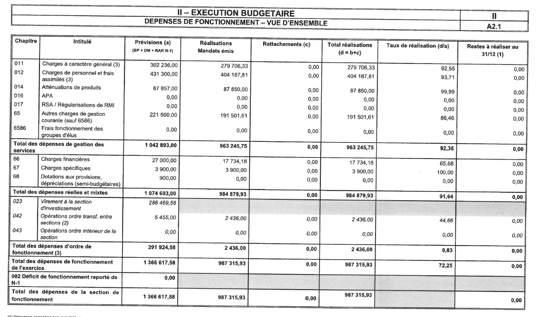

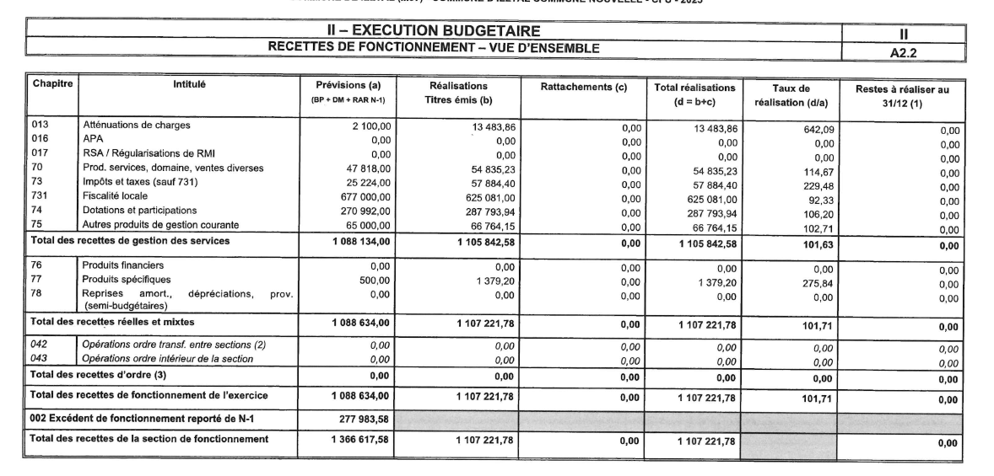

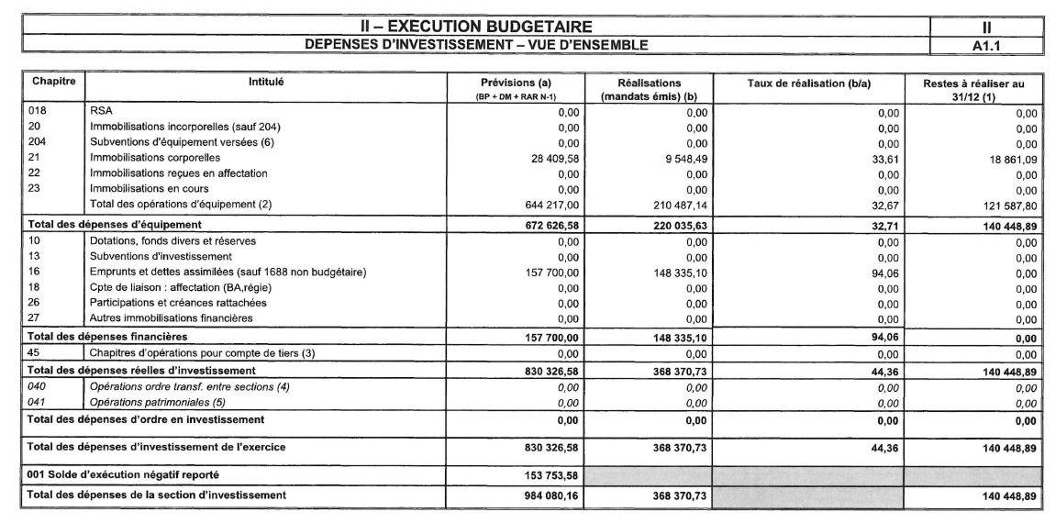

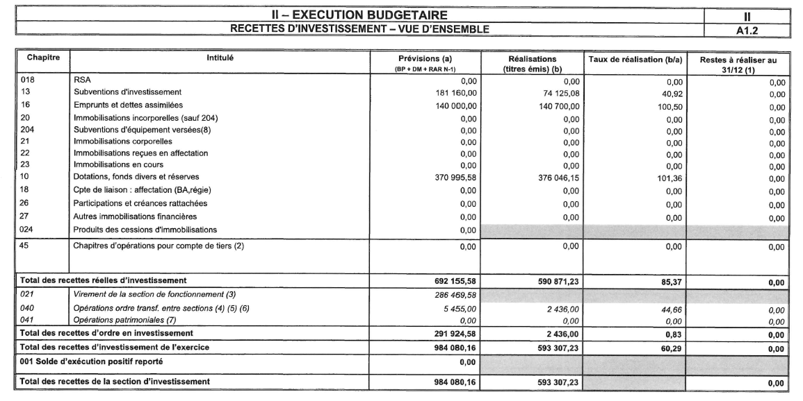

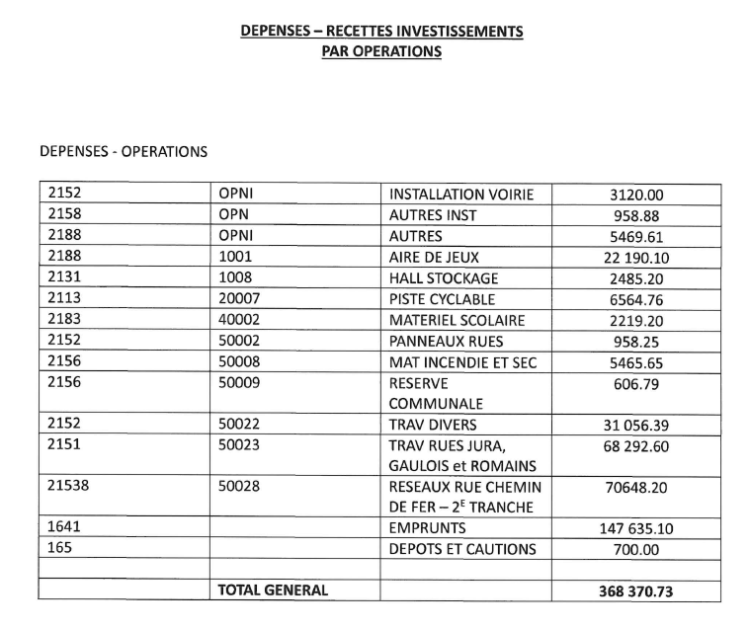

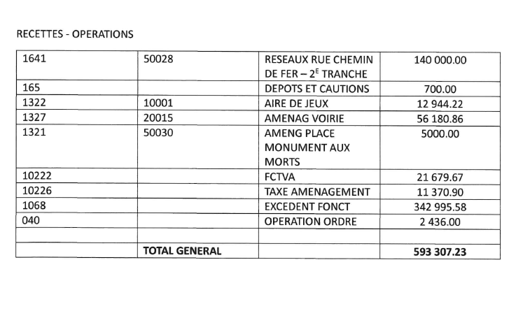

Arrête les résultats définitifs tels que résumés ci-dessous :

BUDGET PRINCIPAL
 |  | Recettes | Dépenses | Résultat de l’exercice | Résultat reporté | Résultat de clôture
Réalisations | Section de fonctionnement | 1 107 221.78 | 987 315.93 | 119 905.85 | 277 983.58 | 397 889.43
Réalisations | Section d’investissement | 593 307.23 | 368 370.73 | 224 936.50 | - 153 753.58 | 71 182.92
Réalisations | Budget total | 1 700 529.01 | 1 355 686.66 | 344 842.35 | 124 230.00 | 469 072.35
Restes à réaliser | Section de fonctionnement
Restes à réaliser | Section d’investissement |  | 140 448.89 | -140 448.89 |  | -140 448.89
Restes à réaliser | Budget total |  | 140 448.89 | -140 448.89 |  | -140 448.89
Budget total  (réalisations et restes à réaliser) |  | 1 700 529.01 | 1 496 135.55 | 204 393.46 | 124 230.00 | 328 623.46

Le résultat brut global de clôture 2025 du budget principal est donc de 328 623.46 €.

Affectation :
R001 Excédent d’investissement reporté 71 183.00 €
R1068 Affectation du résultat 2025 en recettes invest 69 266.00 €
R002 Excédent de fonctionnement reporté 328 623.00 €

Monsieur le Maire informe que, lors de l’adoption du CA 2025, le nouveau Maire élu en 2026 peut présider la séance dans laquelle le CFU est débattu et peut également participer au vote, dans la mesure où le débat sur le CFU ne vise qu’à donner quitus, pour sa comptabilité, au Maire en fonction durant l’exercice 2025.

Après délibération et vote à mains levées, à l’unanimité des membres présents,
Pour : 11 voix dont 2 procurations
Abstention : 8 voix
Contre : 0 voix
Le Conseil Municipal DECIDE :

- D’APPROUVER le CFU de la commune pour l’exercice 2025 du budget principal

- DE RECONNAITRE la sincérité des restes à réaliser.

- D’APPROUVER les propositions d’affectations suivantes :

Reports
Pour rappel :
Déficit reporté de la section investissement de l’année antérieure : 153 753.58
Excédent reporté de la section fonctionnement de l’année antérieure : 277 983.58
Soldes d’exécution
Solde d’exécution (Excédent 001) de la section investissement de : 224 936.50
Solde d’exécution (Excédent 002) de la section fonctionnement de : 119 905.85
Reste à réaliser
La section d’investissement laisse apparaître des RAR :
En dépenses pour un montant de 140 448.89
En recettes pour un montant de 0.00
Besoin net de la section d’investissement
Le besoin net de la section d’investissement peut donc être estimé à 69 265.97 arrondi à 69 266.-
Le résultat de la section de fonctionnement doit faire l’objet d’une affectation par le conseil municipal :
- soit en report à nouveau pour incorporer une partie de ce résultat dans la section de fonctionnement ;
- soit en réserve, pour assurer le financement de la section investissement.

Compte 1068

Excédent de fonctionnement capitalisé (R1068) 69 265.97 arrondi à 69 266.00
(153 753.58 + 140 448.89 – 224 936.50)
Ligne 002
Excédent de résultat de fonctionnement reporté (R002) 328 623.46 arrondi à 328 623.00
(277 983.58 + 119 905.85 – 69 265.97)
- DE DECLARER toutes les opérations de l’exercice 2025 définitivement closes et les crédits annulés ;
- DE DONNER pouvoir à Monsieur le Maire pour prendre toutes les mesures nécessaires à l’exécution de la présente délibération.

Monsieur le Maire informe qu’il a reproduit ci-dessus la délibération du Conseil Municipal du 28 Avril 2026 et propose de voter l’affection des résultats 2025 suivants selon demande du contrôle de légalité :

- Affectation :
- R001 Excédent d’investissement reporté 71 182.92 €
- R1068 Affectation du résultat 2025 en recettes invest 69 265.97 €
- R002 Excédent de fonctionnement reporté 328 623.46 €

Après délibération et vote à mains levées, à l’unanimité des membres présents et représentés,
Pour : 18 voix dont 2 procurations
Abstention : 0 voix
Contre : 0 voix
Le Conseil Municipal DECIDE :
- D’ACCEPTER l’affectation des résultats 2025 ci-dessus :
- D’ANNULER ET REMPLACER la délibération du Conseil Municipal du 28 Avril 2026
2°/ Approbation du Budget Primitif 2026

Monsieur le Maire informe, dans le cadre du contrôle de légalité, il a été relevé que les montants inscrits dans la délibération d’approbation du Budget Primitif 2026 l’affectation des résultats 2025, aux comptes 001, aux comptes 002 et au 1068 ont été arrondis
Il est demandé d’annuler et de remplacer la délibération en y inscrivant les montants réels

Monsieur le Maire invite le conseil municipal à adopter le budget primitif 2026 de notre commune, qui se compose du budget principal.

Le contenu détaillé de ce budget a été présenté lors de la commission Finances du 16 avril 2026 et figure dans le document qui a été remis. La présentation est conforme aux instructions budgétaires et comptables en vigueur.

Ce budget s’équilibre ainsi :
FONCTIONNEMENT : Dépenses et Recettes 1 393 452.00
INVESTISSEMENT : Dépenses et Recettes 690 251.00
TOTAL : 2 083 703.00

BUDGET PRINCIPAL
RÉPARTITION PAR CHAPITRES
SECTION DE FONCTIONNEMENT – DÉPENSES
Chapitres | Intitulés | Opérations réelles | Opérations d’ordre | Total
011 | Charges à caractère général | 324 677.00 |  | 324 677.00
012 | Charges de personnel et frais assimilés | 392 800.00 |  | 392 800.00
014 | Atténuation de produits | 87 882.00 |  | 87 882.00
016 | APA | 0.00 |  | 0.00
017 | RSA/Régularisation de RMI | 0.00 |  | 0.00
65 | Autres charges de gestion courante (sauf 6586) | 157 100.00 |  | 157 100.00
6566 | Frais fonctionnement des groupes d’élus | 0.00 |  | 0.00
66 | Charges financières | 16 000.00 |  | 16 000.00
67 | Charges spécifiques | 3 000.00 |  | 3 000.00
68 | Dotation aux provisions dépréciations | 900.00 |  | 900.00
023 | Virement à la section d’investissement |  | 405 638.00 | 405 638.00
042 | Opération d’ordre transfert entre sections |  | 5 455.00 | 5 455.00
043 | Opération d’ordre intérieur de la section |  | 0.00 | 0.00
TOTAL |  | 982 359.00 | 411 093.00 | 1 393 452.00
D 002 RESULTAT REPORTE |  |  |  | 0.00
TOTAL |  |  |  | 1 393 452.00

SECTION DE FONCTIONNEMENT – RECETTES
Chapitres | Intitulés | Opérations réelles | Opérations d’ordre | Total
013 | Atténuations de charges | 12 600.00 |  | 12 600.00
016 | APA | 0.00 |  | 0.00
017 | RSA/Régularisations de RMI | 0.00 |  | 0.00
70 | Produits des Services, domaine, ventes diverses | 32 818.00 |  | 32 818.00
73 | Impôts et taxes (sauf 731) | 25 000.00 |  | 25 000.00
731 | Fiscalité locale | 645 242.00 |  | 645 242.00
74 | Dotations et participations | 288 169.00 |  | 288 169.00
75 | Autres produits de gestion courante | 61 000.00 |  | 61 000.00
76 | Produits financiers | 0.00 |  | 0.00
77 | Produits spécifiques | 0.00 |  | 0.00
78 | Reprises amortissements | 0.00 |  | 0.00
042 | Opérations d’ordre transfert entre sections |  | 0.00 | 0.00
043 | Opérations d’ordre intérieur de la section |  | 0.00 | 0.00
TOTAL |  | 1 064 829.00 | 0.00 | 1 064 829.00
R 002 RESULTAT REPORTE |  |  |  | 328 623.00
TOTAL |  |  |  | 1 393 452.00

SECTION D’INVESTISSEMENT – DÉPENSES
Chapitres | Intitulés | Opérations réelles | Opérations d’ordre | Total
018 | RSA | 0.00 |  | 0.00
20 | Immobilisations incorporelles (sauf le 204) – y compris Opérations | 73 600.00 |  | 73 600.00
204 | Subventions d’équipement versées | 0.00 |  | 0.00
21 | Immobilisations corporelles (y compris opérations) | 450 950.97 |  | 450 951.00
22 | Immobilisations reçues en affectation (y compris opérations) | 0.00 |  | 0.00
23 | Immobilisations en cours – sauf 2324 (y compris opérations) | 0.00 |  | 0.00
10 | Dotations, fonds divers et réserves | 0.00 |  | 0.00
13 | Subventions d’investissement | 0.00 |  | 0.00
16 | Emprunts et dettes | 165 700.00 |  | 165 700.00
18 | Cpte de liaison : affect | 0.00 |  | 0.00
26 | Part et créances rat | 0.00 |  | 0.00
27 | Autres immob financières | 0.00 |  | 0.00
45 | Chapitres op cpte tiers | 0.00 |  | 0.00
040 | Opérations d’ordre transfert entre sections |  | 0.00 | 0.00
041 | Opérations patrimoniales |  | 0.00 | 0.00
 | TOTAL |  |  | 690 251.00
D 001 SOLDE EXECUTION NEGATIF |  |  |  | 0.00
TOTAL |  |  |  | 690 251.00

SECTION D’INVESTISSEMENT – RECETTES
Chapitres | Intitulés | Opérations réelles | Opérations d’ordre | Total
018 | RSA | 0.00 |  | 0.00
13 | Subventions investissement reçues (sauf le 138) | 115 217.00 |  | 115 217.00
16 | Emprunts et dettes | 0.00 |  | 0.00
20 | Immob incorp (sauf 204) | 0.00 |  | 0.00
204 | Subv Equipement versées | 0.00 |  | 0.00
21 | Immob corporelles | 0.00 |  | 0.00
22 | Immob reçues en affect | 0.00 |  | 0.00
23 | Immob en cours | 0.00 |  | 0.00
10 | Dotation, fonds divers et rés (Sauf 1068) | 23 492.00 |  | 23 492.00
1068 | Excédents fonct cap | 69 265.97 |  | 69 266.00
138 | Autres sub invest non trans | 0.00 |  | 0.00
16 | Emprunts et dettes | 0.00 |  | 0.00
18 | Cpte de liaison : affect | 0.00 |  | 0.00
26 | Participations et créances rat | 0.00 |  | 0.00
27 | Autres immob financières | 0.00 |  | 0.00
024 | Produits cession immob | 0.00 |  | 0.00
45 | Chapitres op cpte tiers | 0.00 |  | 0.00
021 | Virement de la section fonctionnement |  | 405 638.00 | 405 638.00
040 | Op ordre trans entre sections |  | 5 455.00 | 5 455.00
041 | Op patrimoniales |  | 0.00 | 0.00
TOTAL |  |  |  | 619 068.00
R 001 SOLDE EXECUTION POSITIF REPORTE |  |  |  | 71 183.00
TOTAL |  |  |  | 690 251.00

Le Conseil Municipal,

VU le code général des collectivités territoriales, et notamment ses articles L. 2312-3, L.1612-22, L. 1612-26 et suivants
VU l’instruction budgétaire et comptable M. 57
VU la délibération du conseil municipal en date du 29 Juillet 2021 adoptant la mise en place anticipé de la nomenclature budgétaire et comptable M. 57 à compter de l’année 2022
VU la réunion de la Commission des Finances en date du 16 avril 2026

Conformément aux possibilités offertes par la nomenclature M. 57 à l’article L. 1612-28 du code général des collectivités territoriales, il est proposé au conseil municipal de déléguer au Maire la possibilité de procéder à des mouvements de crédits de chapitre à chapitre, à l’exclusion des crédits relatifs aux dépenses de personnel et dans une limite fixée à 7,5 % des dépenses réelles de chacune des sections.
En cas d’utilisation de cette délégation, le Maire informera l’Assemblée délibérante de ces mouvements lors de la séance la plus proche.

Après délibération et vote à main levée, à la majorité des membres présents et représentés :
Pour : 15 voix dont 2 procurations
Abstentions : 4 voix
Contre : 0 voix
Le Conseil Municipal DECIDE

- D’ADOPTER le budget primitif 2026 du budget principal de la commune, par chapitre en section d’investissement et en section de fonctionnement.
- DE DONNER délégation au Maire, en tant que de besoin, pour effectuer à l'intérieur de ces chapitres, tant en section d'investissement qu'en section de fonctionnement, tout virement de crédit qui s'avérerait nécessaire, dans la limite de 7,5% des dépenses réelles de la section considérée, à l'exclusion des dépenses de personnel
Monsieur Nicolas PRAT rend attentif au délai de transmission du budget prévu par une loi de 2025 qui est de 12 jours avant le conseil municipal. Monsieur le Maire explique qu’il a dû repartir à zéro pour la partie investissement et contacter les principaux interlocuteurs. Entre l’installation du conseil municipal et date de présentation du budget 2026 à la commission Finances à laquelle participe l’ensemble du conseil il n’y a eu que 12 jours ouvrables. La commission des finances s’est réunie douze jours avant le conseil municipal.
Monsieur Nicolas PRAT reconnaît le travail accompli, la réunion de la commission préalablement au conseil municipal et les délais restreints pour présenter un budget primitif à la fois complet et dans les temps prévus par la loi. Monsieur Nicolas PRAT précise à nouveau que son intervention vise uniquement à respecter le cadre légal afin que le budget voté ne puisse être invalidé par la suite.
-------------
Monsieur le Maire informe qu’il a reproduit ci-dessus la délibération du Conseil Municipal du 28 Avril 2026 et propose de voter les modifications du Budget Primitif 2026 suivantes selon demande du contrôle de légalité :

  - Investissement : 1068 : Excédent fonct capit : 69 265.97 €
  - Investissement : Chapitre 10 : Dotation, fonds divers : 23 492.11 €
  - Investissement : R 001 : Recettes : Solde d’exécution positif reporté : : 71 182.92€
  - Fonctionnement : Chapitre 70 : Produits des services, domaines : 32 817.54 €
  - Fonctionnement : R 002 : Recettes : Résultat reporté : R 002 : 328 623.46 €

Après délibération et vote à mains levées, à l’unanimité des membres présents et représentés,
Pour : 18 voix dont 2 procurations
Abstention : 0 voix
Contre : 0 voix
Le Conseil Municipal DECIDE :
- D’AUTORISER Monsieur le Maire à inscrire les modifications au Budget Primitif 2026 ci-dessus
- D’ANNULER et REMPLACER la délibération prise lors de la séance du 28 Avril 2026
POINT 9 – Demandes de subvention
Monsieur le Maire informe qu’une demande de subvention a été faite par la Ligue contre le Cancer du Haut-Rhin ainsi que par le Souvenir Français de l’Arrondissement d’ALTKIRCH au titre de l’année 2026.
Pour l’année 2025, aucune subvention n’a été versée pour les deux Associations, en 2024 la somme de 500.- € a été payée à la Ligue contre le Cancer du Haut-Rhin et la somme de 300.- € au Souvenir Français. Monsieur le Maire explique que le budget 2026 permet de donner suite à ces deux demandes mais pour garder une réserve il propose de verser aux deux Associations la somme de 300.- €.
Après délibération et vote à main levée, à la majorité des membres présents et représentés :
Pour : 17 voix dont 2 procurations
Abstentions : 1 voix
Contre : 0 voix
Le Conseil Municipal DECIDE
- DE VERSER un montant de 300.- € à La Ligue contre le Cander du Haut-Rhin et au Souvenir Français
- D’AUTORISER Monsieur le Maire de mettre à exécution le mandat de paiement à l’attention des associations et à signer tout document y afférent

Monsieur le Maire informe que Lors de la journée citoyenne 2026, l’Association de Pêche d’Illtal a pris en charge les achats et la préparation du déjeuner. Monsieur le Maire propose de leur verser une subvention exceptionnelle de 350.- € afin de couvrir les frais engagés par l’association.

Après délibération et vote à main levée, à la majorité des membres présents et représentés :
Pour : 18 voix dont 2 procurations
Abstentions : 0 voix
Contre : 0 voix
Le Conseil Municipal DECIDE
- DE VERSER un montant de 350.- € à l’Association de Pêche d’Illtal à titre de subvention exceptionnelle
- D’AUTORISER Monsieur le Maire de mettre à exécution le mandat de paiement à l’attention des associations et à signer tout document y afférent

POINT 10 – Divers
Implantation Antenne 5G
Monsieur le Maire informe qu’il a organisé avec deux adjoints (G. Litzler et G. Hell) une visio conférence le mercredi 24 Juin 2026 avec ORANGE au sujet de l’implantation de l’antenne 5G suite aux diverses réclamations.
Un retour sur la réunion publique du 05 juin a été fait. Monsieur le Maire a demandé à Orange d’étudier des sites alternatifs. Trois autres localisations sont mises à l’étude. Orange a promis un retour rapide sur les propositions.
Canicule
Monsieur le Maire informe qu’il a suivi le matin même une visio du Préfet du Haut-Rhin suite aux alertes de météo.
Divers points ont été évoqués :
- Interdiction pétards et feux d’artifice, de manifestations sportives, de vente et consommation d’alcool sur la voie publique
- La jachère peut être coupée si elle présente un risque d’incendie à proximité des forêts
- Monsieur le Préfet souhaite que les écoles ne ferment pas totalement afin de permettre au personnel indispensable au traitement des conséquences de cette canicule de consacrer à leur mission.
La fête de l’école prévue le vendredi, 26 juin 2026 est annulée et le spectacle sera présenté le lundi 29 juin dans la salle commune de RUEDERBACH.
Monsieur Dominique MULLER informe que la MAM est fermée.
Conseil d’école
Les effectifs pour la rentrée scolaire 2026 sont à l’heure actuelle de 99 à 103 élèves soit une augmentation de + 5 à + 9 élèves par rapport à l’année scolaire en cours.
Vu les fortes chaleurs, les enfants n’ont pas classe l’après-midi.
Monsieur le Maire informe qu’il a refusé 3 demandes de dérogations car l’effectif des classes concernés ne permettait pas leur accueil. 2 demandes de dérogations ont été acceptées car la venue de ces élèves ne surcharge pas leurs classes.
Journée du Patrimoine
Monsieur le Maire souhaite que la Commune participe à la Journée du Patrimoine qui est prévue le 19 Septembre 2026 : le thème serait l’église et son aménagement intérieur. Monsieur le Maire informe que Madame Isabelle PI, Maire d’ALTKIRCH envisage de créer un circuit des points remarquables du Sundgau à visiter. Elle souhaite intégrer la Commune d’ILLTAL dans son circuit.
Droit de préemption
Dans le cadre du suivi des délégations, des déclarations d’intention d’aliéner soumis au droit de préemption urbain au titre des biens bâtis suivants :
89, rue du Chemin de Fer
201, rue du Chemin de Fer
ont été reçues en Mairie.
La Commune a décidé de ne pas faire valoir son droit de préemption.
Commissions
Monsieur le Maire remercie les responsables des Commissions et informe qu’une réunion du Comité Consultatif Ecole aura lieu le Mardi, 30 juin 2026 pour discuter des projets d’école et une réunion de la Commission Développement Association se tiendra le Mercredi 1erJuillet 2026 au vu de préparer la fête ELLTALERFASCHT prévue le 12 Septembre 2026
Monsieur Charles GUGENBERGER informe qu’une page FACEBOOK a été créée, que PANNEAU POCKET est conservé qu’une étude est en cours pour un nouveau site INTERNET en sachant que le site actuel à plus de 10 ans.
Il remercie Mesdames Cindy LITZLER et Tania SCHMITT pour le suivi.
Saisonniers
Monsieur le Maire informe qu’un emploi saisonnier devrait démarrer le 1er Juillet pour une durée du 6 mois.
Remerciement – Association Les Amis de LUPPACH
Un courrier de remerciement a été reçu en Mairie en date du 15 courant concernant le versement de la subvention à l’Association Les Amis de LUPPACH

Demande de participation financière aux travaux par des habitants

- Mme Nadège OPPERMANN domiciliée Rue du Vignoble souhaite acquérir une bande de terrain communal devant sa propriété sur laquelle un système d’assainissement a été installé par l’ancien propriétaire. Le conseil municipal ne voit pas d’opposition au principe de cession. Une demande écrite avec un plan précis et une proposition financière devront être présentés par la demandeuse et être examinés pour validation par un prochain Conseil Municipal.

- M. et Mme Benjamin MURA domiciliés Rue du Moulin demandent le déplacement de 3 coffrets électriques.
Le Conseil Municipal accepte le principe que la demande puisse être faite par les intéressés auprès d’ENEDIS.
La Commune autorisera dans une prochaine réunion le déplacement à condition d’avoir le projet de nouvelle implantation et sans contribution financière

- M. Germain KLEIN domicilié Rue des Primevères souhaite diviser sa parcelle, cependant la conduite d’évacuation des eaux pluviales traverse la parcelle en son milieu. Il demande un nouveau raccordement de cette conduite au réseau communal.
La Conseil Municipal accepte le principe et donnera son accord ultérieurement sur la base d’une demande écrite avec plan. La Commune n’envisage pas de contribution financière.

- M. et Mme Florian GOSSEREZ domiciliés Rue du Jura aménagent leur cour et demande la prise en charge par la Commune de la partie d’enrobé se trouvant sur le domaine public.
Le Conseil municipal débat sur la prise en charge de telles demandes individuelles et le consensus se fait sur le principe de ne pas accepter ce type de demande. La problématique des trottoirs doit être abordée de manière globale sur un secteur de manière à pouvoir bénéficier de subventions.

- M. Patrick GIRARDOT domicilié Rue de Bâle aménage sa cour et demande la prise en charge par la Commune de la partie d’enrobé se trouvant sur le domaine public. Le même principe est adopté qu’à la demande précédente.

Intervention de Mme Sylviane HELL

Madame Sylviane HELL demande la mise en peinture des passages piétons dans la Rue de Riespach.
Monsieur le Maire propose que les employés communaux le fassent dès l’arrivée du saisonnier en cours de recrutement.

Intervention de Mme Claudine BISEL

Madame Claudine BISEL souhaite mettre en place un Conseil des Jeunes. Avant toute démarche un message sera mis sur FACEBOOK au vu d’enquêter auprès de la jeunesse pour la mise en place de ce Conseil.
Elle propose une soirée HALLOWEN le 31 Octobre 2026.
En raison de la canicule, une visite a été faite à certaines personnes âgées vivant seules et identifiées à risque.

Intervention de M. Florent SCHMITT

Monsieur Florent SCHMITT informe que les compteurs électriques sont relevés pour CARITAS.

Intervention de M. Dominique MULLER

Monsieur Dominique MULLER demande le suivi du dossier piste cyclable.
Monsieur Florent SCHMITT informe qu’il a pris contact avec Monsieur Jean-Marc LITZLER, avant toutes propositions, il souhaite en discuter avec Monsieur le Maire. Monsieur le Maire propose à Monsieur Florent Schmitt de présenter son projet au prochain Conseil Municipal. Dans l’intervalle, Monsieur le Maire va avancer sur l’option raccordement à côté de la route.

Plus personne ne demandant la parole, la séance est close à 22 heures 15.
Affiché le 02 Juillet 2026

Le Maire,

Dominique SENGELIN

